**Nom du fichier :**

INC-N2_PROBTP_PROD_RESEAU_POST-DE-TRAVAIL_Troubleshooting_1.0.

# CONTEXTE / DESCRIPTION

L’utilisateur n’a plus de connexion et n’arrive pas à accéder au réseau Pro BTP.

Deux cas possibles :

L’ordinateur est en connexion WIFI

L’ordinateur est en connexion filaire

# Prérequis / Habilitation

**Liste des prérequis pour effectuer la procédure :**

|  |  |
| --- | --- |
| **Compte AD** | **Non** |
| **Accès Bastion** | **Non** |
| **Accès serveurs AGIRC-ARRCO** | **Non** |
| **Accès WitBe** | **Non** |

# Impact

|  |  |  |
| --- | --- | --- |
| **Service non impacté** | **Service dégradé** | **Service indisponible** |
| **X** |  |  |

**Liste des impacts liés à la réalisation de procédure :**

# procédure a dérouler

Dans un premier temps, demander au collaborateur si son câble réseau est branché.

S’il n’est pas branché, continuer la procédure (1.), sinon aller directement au 2.

**1. Câble non branché -> WiFi**

Demander à l’utilisateur de vérifier si le Wi-Fi est activé et fonctionnel. Il faut que le carré « Wi-Fi » en bas à gauche

Soit en surbrillance bleu comme si dessous (peut changer en fonction des couleurs du thème Windows.)

Il doit être indiqué Connecté, sécurisé.

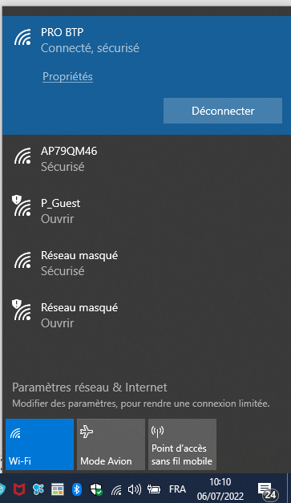

**2. Câble branché -> filaire**

Si l’ordinateur possède un téléphone IP en amont, vérifier que ce dernier est en marche et récupère une adresse IP, essayer de brancher l’ordinateur directement à la prise réseau (sans téléphone ou équipement entre). En se basant sur le schéma ci-dessous il faudrait donc retirer tous les intermédiaires pour brancher le PC directement à la prise murale.

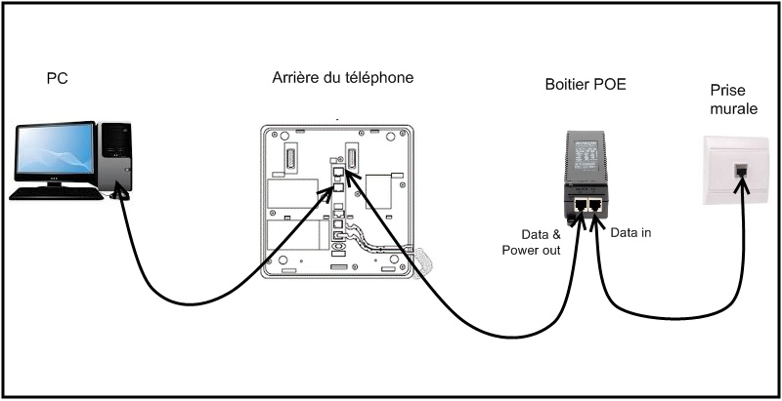

Essayer de débrancher-rebrancher le câble.

S’il n’y a aucun changement, demander à faire changer le câble Ethernet, et changer de prise réseau murale.

**Si les actions précédentes n’ont pas résolu le problème :**

Essayer de brancher un autre ordinateur au même câble pour savoir si le problème vient de l’ordinateur.

**Si le test avec un autre ordinateur est concluant, merci de transmettre l’incident à PDT-GEST**

**S’il n’y a pas de retour à la normal :**

Le problème peut venir du NAC, du port du switch qui est down. Dans ces cas-là, merci de transmettre à l’équipe DIPI-SIT-RESE (N3)

# Vérification

**Liste des vérifications à effectuer :**

L’utilisateur a bien de connexion et arrive bien à accéder au réseau Pro BTP.

# En cas d’échec

**Préciser les actions à suivre ne cas d’échec de la procédure. L’Equipe à contacter. Escalade. Réaffectation…**

**-** **Câble non branché -> WiFi**

1. Dans le cadre où le collaborateur est en WIFI me n’as pas accès à Internet, envoyer au DIPI-SIT-RESE N3.
2. S’il est impossible de se connecter au WIFI, le problème vient du NAC, merci d’envoyer au DIPI-SIT-RESE N3.

**- Câble branché -> filaire**

Si les actions précédentes n’ont pas résolu le problème :

1. Si le problème vient de l’ordinateur merci de transmettre l’incident à DIPI-SIT-PDTGEST
2. Le problème peut venir du NAC, du port du switch qui est down merci de transmettre à l’équipe DIPI-SIT-RESE (N3)